Добрый день!
Занятия по образовательной программе будут проводиться дистанционно до особых распоряжений.
Предлагаю вам продолжить вспомнить основные моменты создания программ по мобильной робототехнике.
Пройдите по ссылке
https://mirrobo.ru/programmirovanie-lego-mindstorms-ev3-urok-2/

https://mirrobo.ru/pilot/mindstorms-ev3-virtual-robotics-toolkit/

ВЫБЕРИТЕ СВОЙ ПОРТ МОТОРА И РЕЖИМ УПРАВЛЕНИЯ
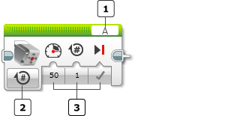
Выбор порта
Выбор режима
Вводы
Выберите предпочитаемый вами мотор (A, B, C или D), который будет управляться блоком «Средний мотор» при помощи выбора порта вверху блока.
Используйте выбор режима для выбора предпочитаемого вами типа управления мотором. После выбора режима вы можете выбрать значения вводов. Доступные вводы будут меняться в зависимости от режима. Режимы и вводы описаны ниже.
Режимы: Включить, Выключить, Включить на количество секунд, Включить на количество градусов, Включить на количество оборотов
РЕЖИМЫ
Включить
В режиме «Включить» происходит включение мотора, затем происходит немедленный переход в следующий блок программы. Вы можете управлять скоростью и направлением мотора при помощи ввода «Мощность». Мотор будет работать, пока его не остановят или позднее не заменят другим блоком в программе, или пока программа не закончиться.
Используемые вводы: Мощность
Пример
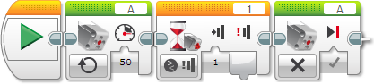
Используйте режим «Включить», когда хотите, чтобы другие блоки в вашей программе управляли продолжительностью включения мотора. В данной программе мотор будет работать, пока не будет нажат датчик касания, и затем он останавливается.
Выключить
В режиме «Выключить» происходит выключение мотора. Как правило, он используется для остановки мотора, который был запущен в режиме «Включить». См. пример выше.
Если ввод «Тормозить в конце» установлен на «Истина», мотор немедленно останавливается. Мотор будет удерживаться в остановленном положении, пока другой блок мотора не запустит этот мотор, или пока программа не закончится. Если ввод «Тормозить в конце» установлен на «Ложь», питание мотора просто отключается. Мотор будет двигаться по инерции, используя любую остаточную движущую силу, пока не остановится, или пока не запустится другой блок мотора.
Используемые вводы: Тормозить в конце
Советы и подсказки
Вы можете использовать режим «Выключить» с установкой ввода «Тормозить в конце» на «Ложь» для «освобождения» мотора, который удерживается в остановленном положении. Это может, например, позволить вам отрегулировать положение мотора вручную в середине программы.
Включить на количество секунд
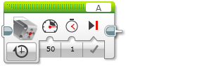
Режим «Включить на количество секунд» включает мотор на количество секунд, указанное во вводе «Секунды», а затем выключает его. Блок будет ожидать, пока истечет время, прежде чем программа перейдет к следующему блоку.
Вы можете управлять скоростью и направлением мотора при помощи ввода «Мощность». Используйте «Истина» для «Тормозить в конце», чтобы остановить мотор точно после указанного количества секунд.
Используемые вводы: Мощность, Секунды, Тормозить в конце
Советы и подсказки
Вы можете использовать десятичную точку во вводе «Секунды» для получения точного количества времени, например, 3,5 для трех с половиной секунд и 0,25 секунд для четверти секунды.
Включить на количество градусов
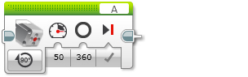
Режим «Включить на количество градусов» включает мотор на количество градусов, указанное во вводе «Градусы», а затем выключает его. 360 градусов равны одному полному обороту мотора.
Вы можете управлять скоростью и направлением мотора при помощи ввода «Мощность». Используйте «Истина» для «Тормозить в конце», чтобы остановить мотор точно после указанного количества градусов.
Используемые вводы: Мощность, Градусы, Тормозить в конце
Пример
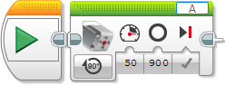
Данная программа запустит мотор на порте A с мощностью 50% ровно для 900 градусов (два с половиной оборота), а затем остановит его.
Советы и подсказки
Встроенный датчик оборотов среднего мотора измеряет градусы вращения. При использовании режима «Включить на количество градусов» блок будет выжидать, пока мотор точно не повернется на указанное количество градусов, прежде чем программа перейдет к следующему блоку. Если мотор наталкивается на сопротивление или физическое ограничение и не в состоянии завершить указанное количество градусов, блок будет по-прежнему в состоянии ожидания. Ни один другой блок в программе не будет работать, пока сопротивление не будет устранено.
Включить на количество оборотов
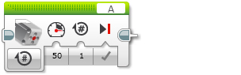
Режим «Включить на количество оборотов» включает мотор на количество оборотов, указанное во вводе «Обороты», а затем выключает его.
Вы можете управлять скоростью и направлением мотора при помощи ввода «Мощность». Используйте «Истина» для «Тормозить в конце», чтобы остановить мотор точно после указанного количества оборотов.
Используемые вводы: Мощность, Обороты, Тормозить в конце
Советы и подсказки
Режим «Включить на количество оборотов» точно такой же, как и режим «Включить на количество градусов», за исключение того, что в нем используется другая единица вращения. Вы также можете использовать десятичную точку во вводе «Обороты» для получения части вращения. В следующей таблице представлены два различных способа получения одинакового количества оборотов.
Обороты | Градусы
1 | 360
2 | 720
0,5 | 180
1,25 | 450
7,2 | 2592
МОЩНОСТЬ МОТОРА И НАПРАВЛЕНИЕ
Ввод «Мощность» принимает числа от -100 до 100. Положительное число поворачивает средний мотор по часовой стрелке, а отрицательное число поворачивает его против часовой стрелки, как показано на рисунке ниже.
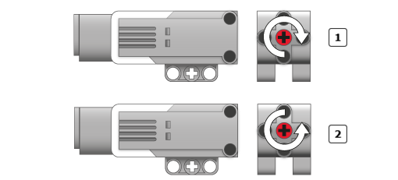
Положительная мощность
Отрицательная мощность
Вы можете изменять обычное направление вращения мотора при помощи блока «Инвертировать направление вращения мотора». Если направление вращения мотора было инвертировано, действие уровней положительной и отрицательной мощности будет противоположным изображенному выше.
Советы и подсказки
Скорость вращения мотора примерно пропорциональна указанному уровню мощности, хотя на скорость вращения также влияет размер применяемой к мотору нагрузки.
ВВОДЫ
Вводы блока «Средний мотор» управляют данными работы мотора. Вы можете вводить значения ввода прямо в блоке. Или же, как вариант, значения можно передавать по шинам данных от выводов других программных блоков. Вводы доступны, и их функции зависят от выбранного вами режима управления.
Ввод | Тип | Допустимые значения | Примечания
Мощность | Числовое значение | -100 – 100 | Уровень мощности мотора.  См. «Мощность мотора и направление».
Тормозить в конце | Логическое значение | Истина/Ложь | Применяется, когда блок заканчивается.  Если «Истина», мотор немедленно останавливается и удерживается в положении.  Если «Ложь», мотор останавливается и переходит на движение по инерции.
Секунды | Числовое значение | ≥ 0 | Время движения в секундах.
Градусы | Числовое значение | Любое число | Количество движений в градусах. 360 градусов равны полному обороту.
Обороты | Числовое значение | Любое число | Количество движений в оборотах

Итоговый тест
(необходимо выделить правильный ответ)

- Для обмена данными между EV3 блоком и компьютером используется…
- WiMAX
- PCI порт
- WI-FI
- USB порт

- Верным является утверждение…
- блок EV3 имеет 5 выходных и 4 входных порта
- блок EV3 имеет 5 входных и 4 выходных порта
- блок EV3 имеет 4 входных и 4 выходных порта
- блок EV3 имеет 3 выходных и 3 входных порта

3. Устройством, позволяющим роботу определить расстояние до объекта и реагировать на движение, является…
- Ультразвуковой датчик
- Датчик звука
- Датчик цвета
- Гироскоп

4. Сервомотор – это…
- устройство для определения цвета
- устройство для движения робота
- устройство для проигрывания звука
- устройство для хранения данных

- К основным типам деталей LEGO MINDSTORMS относятся…
- шестеренки, болты, шурупы, балки
- балки, штифты, втулки, фиксаторы
- балки, втулки, шурупы, гайки
- штифты, шурупы, болты, пластины

- Для подключения датчика к EV3 требуется подсоединить один конец кабеля к датчику, а другой…
- к одному из входных (1,2,3,4) портов EV3
- оставить свободным
- к аккумулятору
- к одному из выходных (A, B, C, D) портов EV3

- Для подключения сервомотора к EV3 требуется подсоединить один конец кабеля к сервомотору, а другой…
- к одному из выходных (A, B, C, D) портов EV3
- в USB порт EV3
- к одному из входных (1,2,3,4) портов EV3
- оставить свободным

- Блок «независимое управление моторами» управляет…
- двумя сервомоторами
- одним сервомотором
- одним сервомотором и одним датчиком

- Наибольшее расстояние, на котором ультразвуковой датчик может обнаружить объект…
- 50 см.
- 100 см.
- 3 м.
- 250 см.

- Для движения робота вперед с использованием двух сервомоторов нужно…
- задать положительную мощность мотора на блоке «Рулевое управление»
- задать отрицательную мощность мотора на блоке «Рулевое управление»
- задать положительную мощность мотора на блоке «Большой мотор»
- задать отрицательную мощность мотора на блоке «Большой мотор»

- Для движения робота назад с использованием двух сервомоторов нужно…
- задать положительную мощность мотора на блоке «Рулевое управление»
- задать отрицательную мощность мотора на блоке «Рулевое управление»
- задать положительную мощность мотора на блоке «Большой мотор»
- задать отрицательную мощность мотора на блоке «Большой мотор»

Средний мотор, большой мотор, рулевое управление, движение.
Максимально большой мотор, малый мотор, рулевое управление, независимое рулевое управление.
Средний мотор, большой мотор, рулевое управление, независимое рулевое управление.

